Паспорт учебной закройной мастерской №Б3-06

Профессии: «Закройщик»

Ответственный за кабинет: Магомадова А.У.
Исаева З.М.
Адрес: г. Грозный ул. Угрюмова, 49
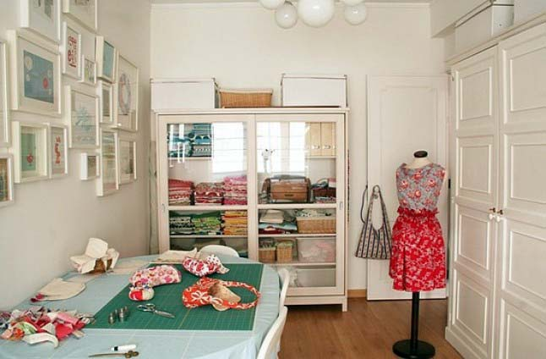

- Характеристика помещения учебной мастерской

Год ввода в эксплуатацию
Общая площадь 108 м куб. м. 378;
Длина 18 м.; ширина 6 м.; высота 3,5.
Характеристика:
Вентиляция: + 2
Водоснабжение: -
Отопление: + от батареи – 5 шт.
Электропроводки: + розетки – 10 шт., включатели – 2шт.
Подготовка к техническим средствам обучения:

- Оборудование мастерской
№  п/п | Наименование оборудования | Класс  машин | Назначение  оборудования | Размер столов | Кол-во шт. | Год  установления  оборудования | Паспортные данные | Инвентарный № | Год списания
1 | Универ. шв. маш. | Juki | Стачивающая | 120/54 | 1 шт. | 2020
2 | Универ. шв. маш. | Juki | Стачивающая | 120/54 | 1 шт. | 2020
3 | Универ. шв. маш. | Juki | Стачивающая | 120/54 | 1 шт. | 2020
4 | Универ. шв. маш. | Juki | Стачивающая | 120/54 | 1 шт. | 2020
5 | Универ. шв. маш. | Juki | Стачивающая | 120/54 | 1 шт. | 2020
6 | Универ. шв. маш. | Juki | Стачивающая | 120/54 | 1 шт. | 2020
7 | Спец.маш.с пром столом | Juki | Обметочная | 120/54 | 8 шт. | 2020
8 | Спец.маш.  с промстолом | Juki | Петельная | 120/54 | 1 шт. | 2020
9 | Утюжельные доски с парогенераторами и утюгами (комплекте) |  | ВТО |  | 8 шт.
10 | Колодки и приспособления для ВТО |  | ВТО |  | 16 шт.

- Рабочее место мастера

Наименование оборудования | Кол-во | Год установки | Паспортные данные | Инвентарный № | Год списания
Учительский стол | 1шт.
Мягкий стул | 1 шт.
Стол для компьютера | 1 шт.
Кресло для компьютера | 1 шт.

4. Классно-хозяйственное оборудование

Наименование оборудования | Размеры | Количество | Год ввода в эксплуатацию | Инвентарный № | Год списания
Огнетушитель порошковый ОП-4 (3) –АВСЕ |  | 2 шт.
Шкаф для одежды |  | 1 шт.
Маникены
Закройные столы | 150х150 | 8шт.
Доска настенная 3-х элементная для письма мелом | 3032х1012 | 1 шт.
Винтовые стулья |  | 30 шт.
Баннер |  | 2 шт.
Кондиционер |  | 2 шт.
Громкоговоритель |  | 2 шт.
Камера |  | 2 шт.
Зеркало |  | 1 шт.

4.Инструменты и приспособления

Наименование инструмента | Количество | Характеристика | Год ввода в эксплуатацию | Получение инструментов по годам |  |  |  | Год списания
Набор инструментов (линейки) | 1 комплект

6. Технические средства обучения

Наименование технических средств обучения | Количество | Паспортные данные | Год установки | Инвентарный № | Состояние технических средств обучения | Год списания
Компьютер преподавателя с монитором . LG Mini с монитором клав.и мышь | 1 шт |  |  |  | Хорошее
Проектор | 1 шт |  |  |  | Хорошее
Экран | 1 шт |  |  |  | Хорошее

7. Литература и картотека к ней (списки)

Наименование литературы | Количество | Год приобретения | Год списания | Вновь поступившая литература |  | Примечание
 |  |  |  | Количество | Год
Пошив изделий по индивидуальным заказам М.А.Силаева | 1 | 2014
Конструирование одежды | 1 | 2002
Производственное обучение профессии «Портной» Т.В.Могузова | 1 | 2011
Конструирование женской одежды Л.В.Кочесова | 1 | 2013
Материаловедение Э.К.Амирова | 1 | 2009
Выпускные письменные экзаменационные работы по профессии «Швея» Н.А.Савостицкий | 1 | 2007
Г. И. Кругликов  Методическая работа мастера профессионального обучения | 1 | 2011

